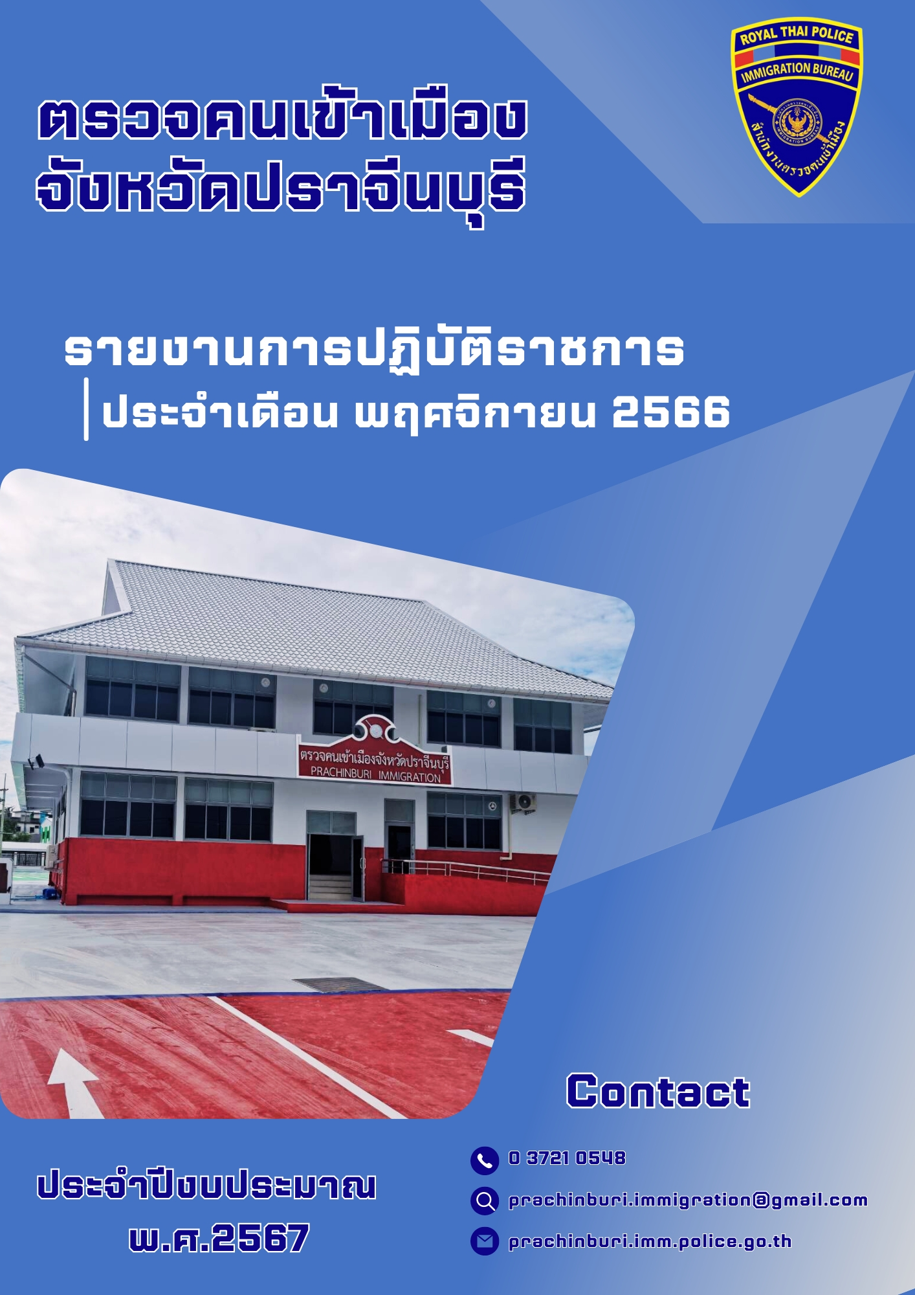

รายงานการปฏิบัติราชการประจำเดือน พฤศจิกายน 2566
รายงานการปฏิบัติราชการประจำเดือน พฤศจิกายน 2566
ประจำปีงบประมาณ พ.ศ. 2567
ตรวจคนเข้าเมืองจังหวัดปราจีนบุรี

1. งานสืบสวนปราบปราม
1 พ.ย. 2566
เมื่อวันที่ 1 พ.ย.2566 เวลา 13.30 น.ภายใต้อำนวยการของ พ.ต.ท.กฤษณ กลิ่นขจร สวญ.ตม.จว.ปราจีนบุรี นำโดย พ.ต.ท.ธีรธัชช์ เรืองสวัสดิกูล สว.ตม.จว.ปราจีนบุรี พร้อม จนท.สืบสวนฯ ตรวจสอบข้อเท็จจริงการยื่นขออยู่ต่อในราชอาณาจักร (ประเภทธุรกิจ) บุคคลต่างด้าวสัญชาติ อังกฤษ ที่ บริษัท มายกรีนเราสิเด็นช์ จำกัด

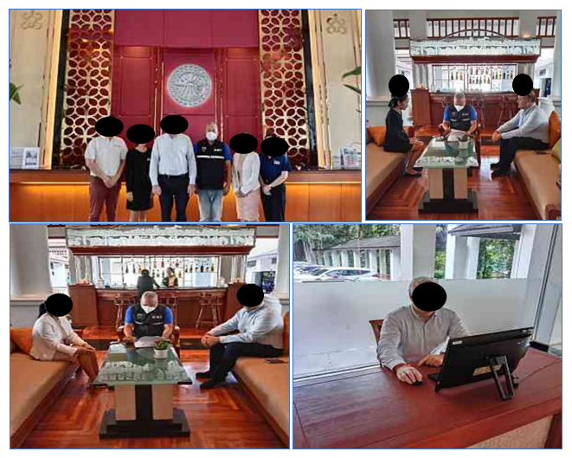

13 พ.ย. 2566
เมื่อวันที่ 13 พ.ย.2566 เวลา 21.00 น. ภายใต้การอำนวยการของ พ.ต.ท.กฤษณ กลิ่นขจร สวญ.ตม.จว.ปราจีนบุรี นำโดย พ.ต.ท.ธีรธัชช์ เรืองสวัสดิกูล พร้อมฝ่ายสืบสวนปราบปราม ตม.จว.ปราจีนบุรี ร่วมกับสำนักงานทรัพยากรป่าไม้ที่ 5 ปราจีนบุรี, ฝ่ายปกครอง, กอ.รมน.จว.ปราจีนบุรี, สภ.เมืองปราจีนบุรี ร่วมกันจับกุมนายนิวย่อ พร้อมพวกซึ่งเป็นบุคคลต่างด้าวสัญชาติกัมพูชา จำนวน 3 ราย ในฐานความผิดเป็นบุคคลต่างด้าวเดินทางเข้ามาในราชอาณาจักรโดยไม่ได้รับการอนุญาต (หลบหนีเข้าเมือง) และ พ.ร.บ.เลื่อยโซ่ยนต์ พ.ศ.2545 และจับกุมนายจันทร์ รัตพันธ์ อายุ 39 ปี สัญชาติไทย ในฐานความผิดซ่อนเร้นฯ บริเวณวนอุทยานเขาอีโต้จังหวัดปราจีนบุรี ต.เนินหอม อ.เมืองปราจีนบุรี จว.ปราจีนบุรี พร้อมนี้ได้ยึดของกลางเป็นเรื่อยโซ่ยนต์จำนวน 2 ชุด และอุปกรณ์ที่เกี่ยวข้อง
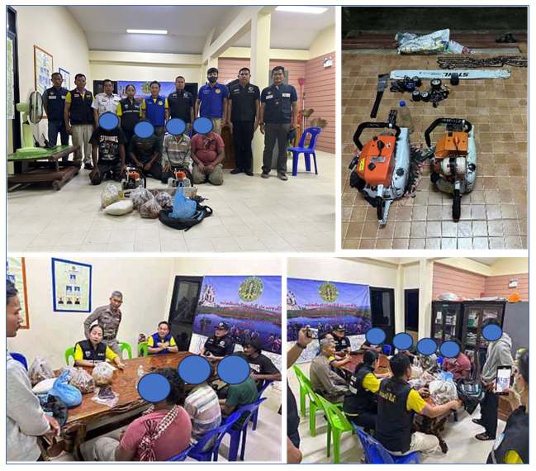

16 พ.ย. 2566
เมื่อวันที่ 16 พ.ย.2566 เวลา 13.30 น. ภายใต้การอำนวยการของ พ.ต.ท.กฤษณ กลิ่นขจร สวญ.ตม.จว.ปราจีนบุรี นำโดย พ.ต.ท.ธีรธัชช์ เรืองสวัสดิกูล สว.ตม.จว.ปราจีนบุรี มอบหมายให้ ฝ่ายสืบสวนปราบปราม ตม.จว.ปราจีนบุรี บูรณาการร่วมกับ ฝ่ายปกครอง จัดหางานจังหวัดปราจีนบุรี และ กอ.รมน.จว.ปราจีนบุรี ร่วมกันจับกุมบุคคลต่างด้าวสัญชาติกัมพูชาที่มาแย่งอาชีพคนไทยในการค้าขายต้นไม้ โดยกล่าวหาว่า “เป็นบุคคลต่างด้าวทำงานนอกเหนือสิทธิ์ฯ” ตาม พ.ร.ก.การทำงานฯ บริเวณ ม.6 ดงบังซอย 7 ต.ดงขี้เหล็ก อ.เมือง จว.ปราจีนบุรี พร้อมทั้งจับปรับตาม พ.ร.บ.คนเข้าเมือง ม.37 และ ม.38
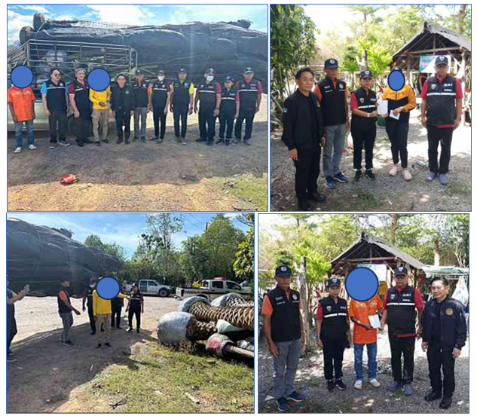

23 พ.ย. 2566
เมื่อวันที่ 23 พ.ย.2566 เวลา 13.30 น. ภายใต้การอำนวยการของ พ.ต.ท.กฤษณ กลิ่นขจร สวญ.ตม.จว.ปราจีนบุรี นำโดย พ.ต.ท.ธีรธัชช์ เรืองสวัสดิกูล สว.ตม.จว.ปราจีนบุรี มอบหมายให้ เจ้าหน้าที่สืบสวนปราบปราม ตม.จว.ปราจีนบุรี บูรณาการร่วมกับจัดหางานจังหวัดปราจีนบุรี และ กอ.รมน.จว.ปราจีนบุรี ร่วมกันตรวจสอบ กบินทร์คอนโดมีเนียม เลขที่ 22 ถ.เทศบาล 4 ต.กบินทร์ อ.กบินทร์บุรี จ.ปราจีนบุรี มีบุคคลต่างด้าวสัญชาติ เมียนมา จำนวน 152 คนพักอาศัย ได้ดำเนินการเปรียบเทียบปรับ ตาม พ.ร.บ.คนเข้าเมือง พ.ศ.2522 มาตรา 37 จำนวน 3 ราย
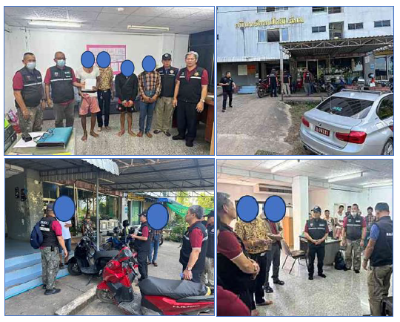

รายงานสถิติผลการจับกุม ประจำเดือน พฤศจิกายน พ.ศ.2566
ลำดับที่ | ข้อหา | ราย
1 | หลบหนีเข้าเมือง | 3
2 | ให้ที่พักพิง/ช่วยเหลือ/ซ่อนเร้น/นำพา | 1
3 | การอนุญาตสิ้นสุด | 0
4 | ไม่แจ้งที่พักภายใน 24 ชม. (ม.38) | 1
5 | ไม่รายงานตัว 90 วัน (ม.37) | 4
6 | คนต่างด้าวประกอบอาชีพโดยไม่ได้รับอนุญาต | 1
7 | คนต่างด้าวทำงานผิดเงื่อนไข | 0
8 | นายจ้างรับคนต่างด้าวเข้าทำงานโดยไม่ได้รับอนุญาต | 0
รวม |  | 10

รายงานสถิติผลการผลักดันส่งกลับ ประจำเดือน พฤศจิกายน พ.ศ.2566
ลำดับที่ | สัญชาติ | ราย
1 | กัมพูชา | 1
2 | เมียนมา | 0
3 | ลาว | 0
4 | จีน | 0
5 | อื่น ๆ | 0
รวม |  | 1

รายงานการปฏิบัติราชการประจำเดือน พฤศจิกายน 2566

2. งานบริการคนต่างด้าว

สถิติงานบริการคนต่างด้าว ประจำเดือน พ.ย.2566

ขออยู่ต่อระยะยาว
ประเภท | จำนวน/ราย
2.1 ธุรกิจ | 9
2.13 ศึกษาพุทธศาสนา | 6
2.14 เผยแพร่ศาสนา | -
2.18 - สามีไทย | 5
- ภรรยาไทย | 4
- บุตรไทย | -
2.20 ครอบครัวของ คตด. ที่ได้รับอนุญาตให้อยู่ชั่วคราว | 6
2.11 ติดตามบุตรศึกษา | -
2.21 มูลนิธิ | 1
2.22 ใช้ชีวิตบั้นปลาย | 8
2.23 เดิมคนไทย | -
2.27 ปฏิบัติหน้าที่ให้ราชการ | -
2.32 นักกีฬาอาชีพ | -
2.6 ครู ร.ร.รัฐบาล | 4
2.7 ครู ร.ร.เอกชน | 10
2.8 ศึกษา ร.ร.รัฐบาล | 1
2.9 ศึกษา ร.ร.เอกชน | -
9.0 PE VISA | -
9.1 BOI พ.ร.บ.ส่งเสริมการลงทุน | 29
รวม | 83

สถิติงานบริการคนต่างด้าว ประจำเดือน พ.ย.2566

ขออยู่ต่อระยะสั้น
ประเภท | จำนวน/ราย
2.24 เยี่ยมคู่สมรส / บุตร | 5
2.28 มีหนังสือรับรองจากสถานทูต | -
2.4 ท่องเที่ยว | 65
4.0 คุณสมบัติไม่ครบถ้วน เดินทางออกภายใน 7 วัน | -
รวม | 70

สถิติงานบริการคนต่างด้าว ประจำเดือน พ.ย.2566

ขออยู่ต่อ NON-LA
ประเภท | จำนวน/ราย
มติ ครม. 7 ก.พ.66 | 2
รวม | 2

สถิติงานบริการคนต่างด้าว ประจำเดือน พ.ย.2566

RE - ENTRY
ประเภท | จำนวน/ราย
1. SINGLE | 37
2. MULTIPLE | 35
รวม | 72

สถิติงานบริการคนต่างด้าว ประจำเดือน พ.ย.2566

ขอเปลี่ยนประเภทการตรวจลงตรา
ประเภท | จำนวน/ราย
1. TR ›› NON-B ธุรกิจ | 3
2. TR ›› NON-B ครู | -
3. TR ›› NON-O สามีไทย ภรรยาไทย บุตรไทย ใช้ชีวิตบั้นปลาย ฯ | 2
รวม | 5

ขอรับการตรวจลงตรา
ประเภท | จำนวน/ราย
1. ผ.30 ›› NON-B ธุรกิจ | 7
2. ผ.30 ›› NON-B ครู | 2
3. ผ.30 ›› NON-O สามีไทย ภรรยาไทย บุตรไทย ใช้ชีวิตบั้นปลาย ฯ | 1
4. ผ.30 ›› NON-ED ศึกษาพระพุทธศาสนา | 1
รวม | 11

ผู้มาติดต่องานบริการคนต่างด้าว ตม.จว.ปราจีนบุรี
ประจำเดือน พ.ย.66

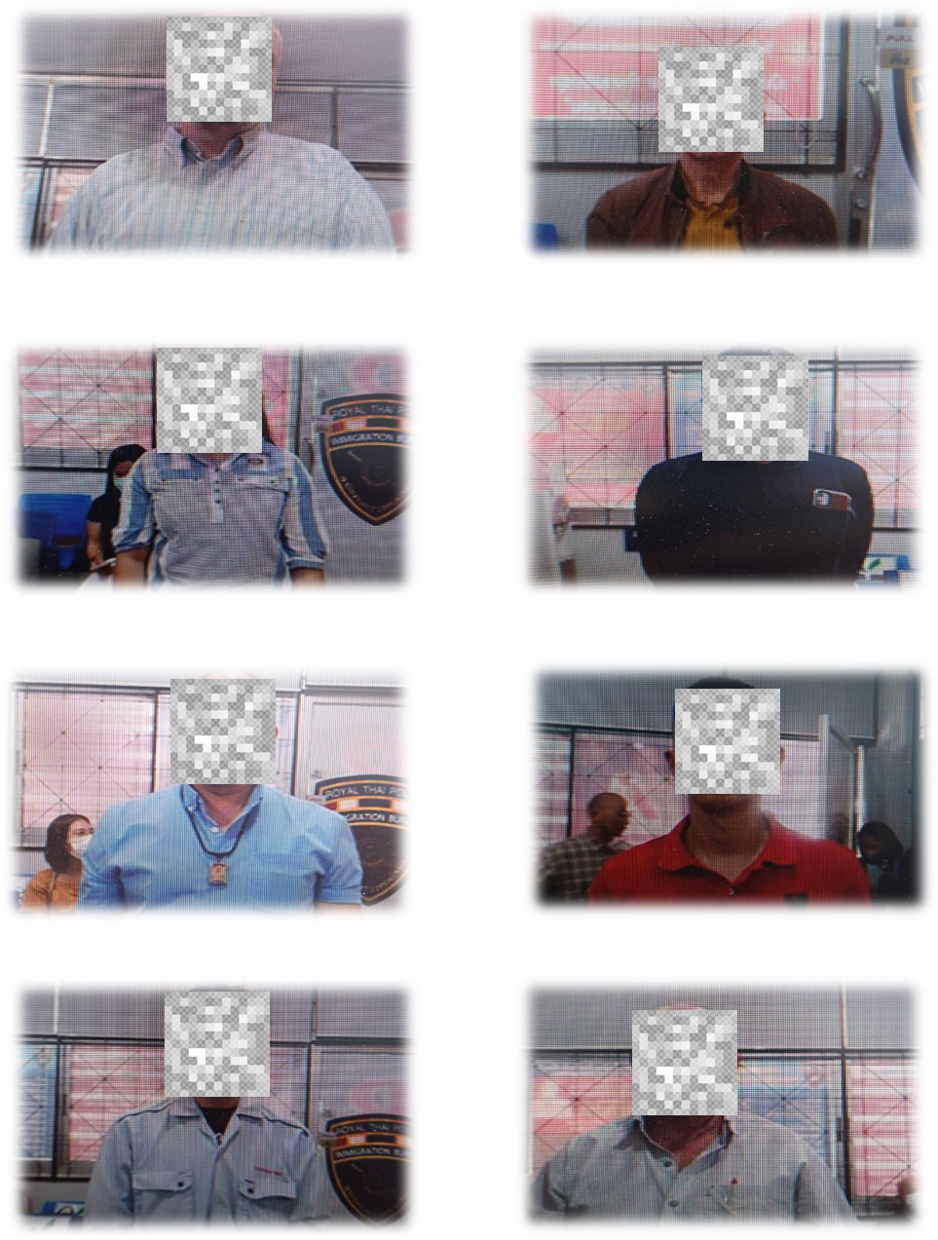
รายงานการปฏิบัติราชการประจำเดือน พฤศจิกายน 2566

3. งานตรวจบุคคลและยานพาหนะ

ไม่มีผลการดำเนินการแต่อย่างใด

รายงานการปฏิบัติราชการประจำเดือน พฤศจิกายน 2566

4. งานอำนวยการ/ธุรการ
10 พ.ย. 2566
เมื่อวันที่ 10 พ.ย.2566 เวลา 09.30 น. ได้มีการดำเนินกิจกรรมจิตอาสา ภายใต้การอำนวยการของพ.ต.ท.กฤษณ กลิ่นขจร สวญ.ตม.จว.ปราจีนบุรี โดยมอบหมายให้ พ.ต.ต.หญิง รัตนากรณ์ อนันนับ สว.ฝอ.บก.ตม.6ปฏิบัติราชการ ตม.จว.ปราจีนบุรี นำข้าราชการตำรวจในสังกัดร่วมกิจกรรมจิตอาสาบริจาคโลหิตเพื่อเป็นการช่วยเหลือเพื่อนมนุษย์และเพื่อถวายเป็นพระราชกุศล เนื่องในวันพระบิดาแห่งฝนหลวง 14 พฤศจิกายน 2566 ณ โรงพยาบาลเจ้าพระยาอภัยภูเบศร ต.ท่างาม อ.เมือง จ.ปราจีนบุรี โดยมี พล.ต.ต.ภูมินทร์ สิงหสุต รรท.ผบก.ภ.จว.ปราจีนบุรี เป็นประธานในพิธี

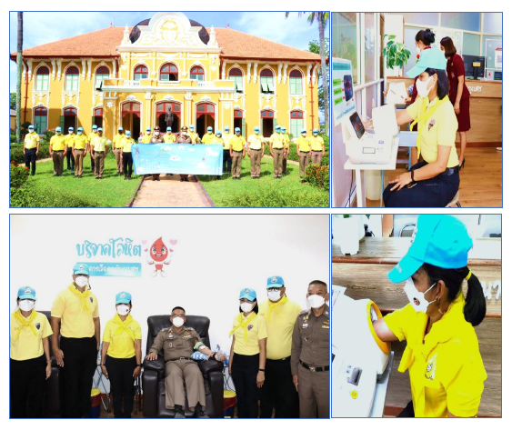

24 พ.ย. 2566
เมื่อวันที่ 24 พ.ย.2566 เวลา 11.00 น. ได้มีการรอรับการตรวจเยี่ยมจาก พล.ต.ต.ณัฐกร ประภายนต์ ผบก.ตม.3 พร้อมด้วย พ.ต.อ.รัชธพงศ์ เตี้ยสุด รอง ผบก.ตม.3 และ พ.ต.อ.เพลิน กลิ่นพยอม รอง ผบก.ตม.3 และคณะ โดยมี พ.ต.ท.กฤษณ กลิ่นขจร สวญ.ตม.จว.ปราจีนบุรี นำข้าราชการตำรวจ ในสังกัดให้การต้อนรับ ทั้งนี้ได้มอบนโยบาย ข้อสั่งการและข้อกำชับการปฏิบัติหน้าที่ให้แก่ข้าราชการตำรวจในสังกัด ตม.จว.ปราจีนบุรี การตรวจเยี่ยมเป็นไปด้วยความเรียบร้อย

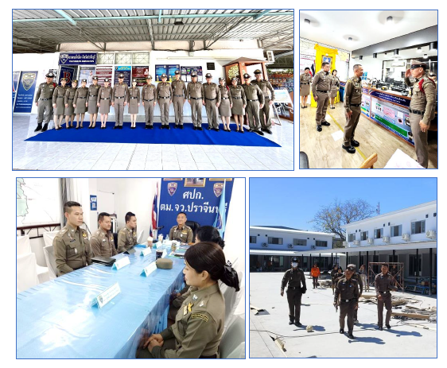

29 พ.ย. 2566
เมื่อวันที่ 29 พ.ย.2566 เวลา 16.30 น. ได้มีการประชุมบริหาร ตม.จว.ปราจีนบุรี ครั้งที่ 11/2567ประจำเดือน พฤศจิกายน 2566 เพื่อชี้แจงข้อสั่งการของผู้บังคับบัญชาระดับ ตร. ,สตม. และ บก.ตม.3 และติดตามผลการดำเนินการในห้วงเดือนที่ผ่านมา พร้อมทั้งกำชับการปฏิบัติหน้าที่ แก่ข้าราชการตำรวจในสังกัด ตม.จว.ปราจีนบุรี ณ ห้องประชุม ศปก.ตม.จว.ปราจีนบุรี โดยมี พ.ต.ท.กฤษณ กลิ่นขจร สวญ.ตม.จว.ปราจีนบุรี เป็นประธาน

